Faites la queue
11
Matériel | Jeu 1 et pour 5 élèves :  - 5 planches avec une baleine  - 50 cartes numérotées  - Un dé avec des faces adaptées au jeu = dé « événement »  - Un dé de 10 faces de 0 à 9 = dé « unité » (non disponible)  - Une piste orage  - Un jeton orange  Jeu 2 et pour 6 élèves :  - Plateau de jeu de 50 cases  - Deux dés  - Six pions de différentes couleurs
Règle du jeu
JEU n° 1 : pour que l’équipe gagne, il faut compléter une planche baleine avant que l’orage n’éclate. Le jeton orange avance sur la piste chaque fois que le dé événement indique un nuage.
Etape 1 | JEU 1  Chaque joueur, prend une planche baleine.  À son tour, on lance le dé événement et on le résout :  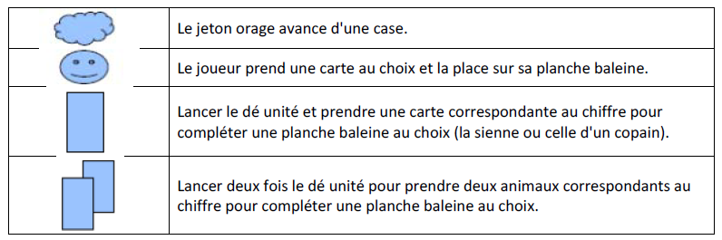  Ce jeu est un jeu de coopération : tous les joueurs s'entraident pour gagner contre le jeu.  Si les joueurs réussissent à compléter entièrement une baleine avant que le jeton « orage »  n'arrive sur la dernière case, ils ont gagné !  Si le jeton atteint la case « l'orage se déclenche » alors qu'aucune baleine n'est complétée et  les joueurs ont tous perdu !  Stratégie  Pour gagner, les enfants du groupe doivent au bout de quelques tours de jeu prendre  conscience que, lorsqu’on peut choisir la planche sur laquelle on pose une ou deux cartes  animaux, on n’a pas forcément intérêt à choisir sa planche ; si cela est possible, il est  préférable de choisir la planche sur laquelle il y a déjà le plus grand nombre de cartes.  La découverte de cette stratégie engage alors le groupe dans le dénombrement des cartes animaux déjà déposées sur chaque planche et dans la comparaison de ces nombres afin d’optimiser chaque coup joué.

Règle du jeu
JEU n° 2 : Etre le premier à monter sur la baleine
Etape 2  (groupe de 6) | Le joueur qui commence est celui qui a obtenu le plus gros score soit en lançant un  dé, soit en lançant les deux dés.  Le joueur lance les deux dés.  Il peut choisir d'avancer son pion de la valeur indiquée par l'un ou l'autre des dés, ou de la  somme des nombres indiqués par les deux dés.  Quand il tombe sur une case spéciale l'effet est immédiat :  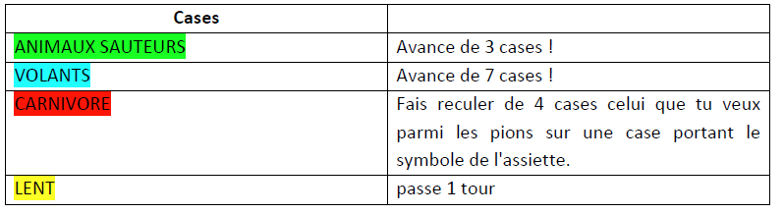  FIN de la PARTIE :  La partie s'arrête dès qu'un joueur a réussi à atteindre la baleine centrale (case après celle  de l'éléphant donc... Inutile en revanche d'y arriver pile dessus comme au jeu de l'oie).

Séquence 3
(groupe de 4)

Séquence 4
(en individuel)

Séquence 5
(en groupe de 4)

Etape 1 | Trier les cartes par figure
Etape 2 | Reconnaître le nombre écrit sur les cartes
Etape 3 | Ranger ses cartes triées par couleur et figure de la plus petite à la plus grande
Etape 4 | Repérer les cartes manquantes dans une collection triée par couleur et par figure
Etape 5 | Associer la constellation et l’écriture chiffrée
Etape 6 | Ecrire les nombres
Etape 7 | Fabriquer un jeu en insistant sur la décomposition des nombres en collant au bon endroit les gommettes

